Šūnu bioloģijas metodes 2011
3. darbs. Dzīvnieku šūnu fluorescence un šūnu nāves pārbaude

1. Izplānot eksperimentu, kurā ieraudzītu vīriešu un sieviešu šūnu atšķirību.
a) fiksācija
b) krāsošana
c) mikroskopēšana
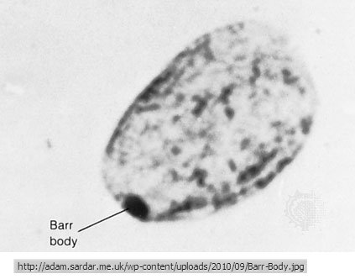

2. Izplānojiet metodi, kā noskaidrot rauga šūnu glabāšanas apstākļu ietekmi uz šūnu dzīvotspēju.

- Preparāta krāsošana
- Kontroles

